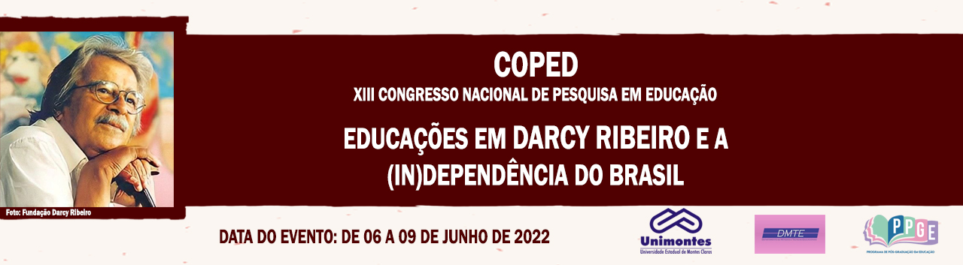

**RELATO DE EXPERIÊNCIA DO SEMINÁRIO TEMÁTICO I: CIÊNCIA, TEORIA, MÉTODO E CRIATIVIDADE NAS PESQUISAS EM EDUCAÇÃO DA DISCIPLINA DE EPISTEMOLOGIA E PESQUISA EM EDUCAÇÃO DO PPGE – UNIMONTES**

Daniela Cristianismo Costa

Mestranda do PPGE- UNIMONTES

danielacostaadv@gmail.com

Francely Aparecida dos Santos

Professora Dra. do PPGE - UNIMONTES

francely.santos@unimontes.br

**Resumo**

O presente trabalho tem por objetivo apresentar o relato de experiência do Seminário Temático I: Ciência, Teoria, Método e Criatividade nas Pesquisas em Educação da disciplina de Epistemologia e Pesquisa da Educação do Mestrado em Educação ofertado pela Universidade Estadual de Montes Claros (Unimontes). Para tanto, utilizou-se como metodologia: breve revisão bibliográfica sobre os resultados do estudo crítico do estudo do livro “Pesquisa social: Teoria, método e criatividade”, organizado pela autora Minayo (2007) e demais autores, assim como a apresentação do relato de experiência a partir da apresentação temática dos grupos de trabalho que foram organizados com base nos capítulos da obra literária em questão.

**Palavras-chave:** Criatividade e Teoria; Metodologia e Ciência; Pesquisa em Educação.

**Introdução**

A disciplina de Epistemologia e Pesquisa em Educação tem por objetivo promover questionamentos e reflexões sobre a natureza e objeto da epistemologia, qual seja, a discussão e aprendizado do que é a Teoria do Conhecimento e as implicações filosóficas e históricas dessa produção. Nesse sentido, a partir das atividades educacionais, que são realizadas maneira virtual, foi proposto pela docente da disciplina a divisão da turma em grupos de trabalhos e de estudos que discutiram e apresentaram, conforme cronograma e planejamento estabelecido pela professora, a problemática apresentada pelos autores de cada capítulo do livro “Pesquisa social: Teoria, método e criatividade”, organizado por Minayo (2007) e demais autores, assim como os problemas e objetivos pretendidos pelos autores de cada capítulo da obra.

Diante do exposto, tem o presente trabalho o objetivo de apresentar o processo metodológico e as aprendizagens sobre os resultados do estudo crítico do estudo do livro em questão, a partir da apresentação temática do grupo de trabalho que estudou, discutiu e apresentou o capítulo II e III.

**Justificativa e problema**

Este trabalho justifica-se pela necessidade de analisar a problematização trazida pelos autores do livro em questão no sentido de refletir sobre as Pesquisas em Educação por meio do seminário apresentado pelos mestrandos, apresentando de forma criativa e agregadora a problemática de cada capítulo da obra, assim como a conclusão trazida a partir das leituras e discussões e utilizado por cada equipe recursos didáticos variados para melhor discussão, compreensão e aprendizagem do conteúdo, que é a elaboração dos projetos e a realização de pesquisas educacionais.

**Objetivos**

O presente trabalho tem por objetivo demonstrar as conclusões trazidas pelas problemáticas de cada capítulo do livro organizado por Minayo (2007) realizado pelos mestrandos da disciplina, em especial da equipe da qual fiz parte, que apresentou o capítulo II e III da referida obra a partir de um percurso metodológico definido pela professora da disciplina.

**Referencial teórico**

**“**Esperamos seu olhar curioso se encontrando com o nosso e, sobretudo, esperamos suas perguntas e questionamentos” (MINAYO, 2007, p.8). A partir desta afirmação o seminário veio oferecer a oportunidade de cada grupo de trabalho apresentar sua visão curiosa e participativa sobre a pesquisa social proposta pelos autores e construir relações com o aprendizado inicial de um pesquisador em educação.

Cada equipe pode trazer a visão dos autores sobre a pesquisa social, partindo-se do método, da teoria e da criatividade, como forma de ampliar o conhecimento abordado de forma dinâmica e participativa dos mestrandos em interação com a professora da disciplina.

**Procedimentos metodológicos**

Como procedimentos metodológicos, cada grupo de trabalho ficou responsável por dois capítulos do livro, o que não se dispensou a leitura completa da obra para entendimento integrado da pesquisa, como principal temática desse estudo. Todos os membros das equipes tiveram participação como relatores,com a responsabilidade, além de estudar, planejar, organizar o seminário, de também apresentá-lo e construir mapas conceituais para apresentar o conteúdo. Por fim, escolheu-se um dos projetos de pesquisa de um dos membros da equipe, para comparar, analisar e fazer modificações/correções conforme orientações contidas no capítulo II. Ao final do processo do seminário, realizamos uma roda de conversa para que as dificuldades, facilidades e dúvidas pudessem ser ainda discutidas.Para melhor integração das equipes, foram utilizados recursos didáticos criativos, a exemplo do *Padlet, Prezi, Jamboard*, além de outras dinâmicas para melhor ensino-aprendizagem.

**Relação do objeto de estudo com a pesquisa em Educação e Grupo de Trabalho do COPED**

Darcy Ribeiro é referência magnânima na educação por sua atuação intensiva como educador, reitor, ministro da educação e um dos membros mais honrosos da Academia Brasileira de Letras.

Além de defensor das prerrogativas indígenas, também é referência no objeto de estudo do seminário, que é justamente a integração do conhecimento e da pesquisa, partindo-se da premissa de que a educação é a precursora para todas mudanças, principalmente institucionais.

**Considerações finais**

O seminário integrado foi de grande valia para que todos os mestrandos pudessem, de seis formas diferentes, mas síncronas, apresentar os quatro capítulos do livro de forma didática e dinâmica, mas também estudiosa e analítica,trazendo elementos importantes que integram os estudos para a escrita inteligente que represente as reflexões de cada grupo de trabalho do seminário.

**Referências**

MINAYO, Maria Cecília de Souza; DESLANDES, Suely Ferreira; GOMES, Romeu. **Pesquisa Social**: **teoria, método e criatividade**. Petrópolis, RJ: Vozes, 2007.